**IT-Колледж “Сириус”**

**________________________________________________________________**

**ДОКЛАД**

по дисциплине “Введение в Специальность”

на тему “История создания языка программирования ‘Python’”

Выполнил:  
Студент группы

1.9.7.1  
Кристьев Тимофей Андреевич

Принял:

Старший преподаватель  
Тенигин Альберт Андреевич

_____________________

IT-Колледж “Сириус”  
2022

Оглавление

1. Введение 3

2. История создания Python 4

2.1 Популярные языки программирования 90-х 4

2.2 Гвидо ван Россум до того как стал известен 5

2.3 Зарождение Пайтона 7

2.4 Продвижение Пайтона 8

2.5 Последующие обновления 10

3 Вывод 11

Список литературы 12

# Введение

Что же такое Python? Python — это активно развивающийся высокоуровневый интерпретируемый язык программирования, разработанный Гвидом ван Росуум, используемый для решения огромного списка задач. Python используется в создании компьютерных и мобильных приложений, при разработке вебсайтов, в машинном обучении и применяют в работе с большим объемом информации. Python очень популярен не только среди простых специалистов, но и в крупных компаниях (например YouTube, Spotify, Amazon) для решения задач разной сложности.

Преимущества Python:

1. Лёгкое воспринятие и читаемость кода программы, написанной на Python
2. Лёгкость изучения. Этот язык очень прост для начинающих специалистов: за несколько дней можно научиться разрабатывать несложные программы
3. Большое сообщество. Пользовательская база полна энтузиазма, стремится поощрять использование языка и быть дружелюбной.
4. Гибкость. Python является высокоуровневым языком программирования, что позволяет легко расширять приложения
5. Быстрая скорость разработки
6. Интерпретируемость

Теперь неудивительно, почему питоном пользуются свыше 10 миллионов программистов. Для сравнения популярности дан Рисунок 1.

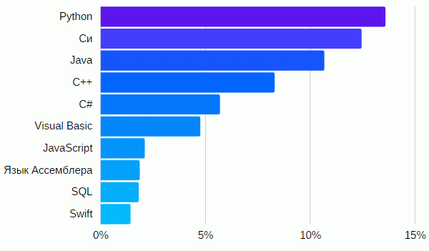

Рис. 1 – Топ-10 языков программирования по версии Tiobe в янв. 2022

# 2. История создания Python

## 2.1 Популярные языки программирования 90-х

Впервые Python был выложен в сеть в феврале 1991 года, поэтому стоит рассказать о языках программирования, использовавшихся до него.

* Basic – был создан в 1964 г. Он создавался не для программистов, а как следует из названия, для новичков, очень упрощённым. Он подразумевался для использования студентами, желавших написать простую программу для решения своих задач. Сейчас Basic, как минимум его первая версия, нигде не используется.
* Pascal – был создан в 1970 г. и назван в честь известного физика Блеза Паскаля. Главной целью этого языка было обучение и приобщение студентов к структурному программированию.
* C++ - универсальный компилируемый язык программирования, появившийся в 1985 г. Он широко используется для разработки программного обеспечения, операционных систем и прикладных программ.

Примеры программ на этих трёх языках представлены на Рис.2.

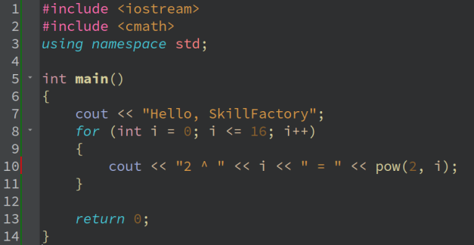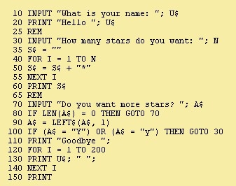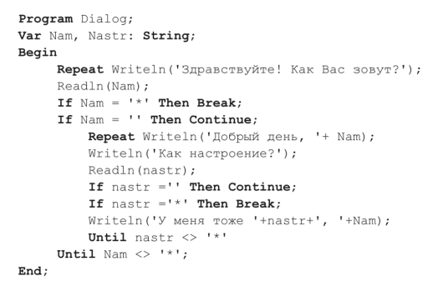

Рис. 2 – BASIC, Pascal, C++ (cлево направо)

## 2.2 Гвидо ван Россум до того как стал известен

Гвидо ван Россум – голландский программист, известный как создатель языка Python (Рис.3). Гвидо ван Россум родился 31 января 1956 г. в г. Гаага в Нидерландах. С детства мальчик интересовался технологией и после окончания школы поступил в Университет Амстердама. В 1982 г. он получил степень магистра в математике и компьютерах. После этого Гвидо работал в различных университетах и компьютерных лабораториях как в Европе, так и в Соединенных Штатах.

В 1989 г. Гвидо попадает в команду программистов института CWI (Амстердамский «Центр математики и информатики»). Там он участвовал в разработке языка ABC – прототипа Python.

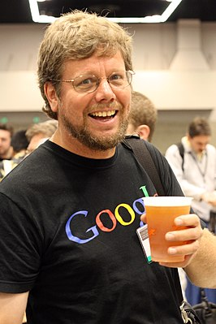

Рис. 3 - Гвидо ван Россум

ABC задумывался как язык с простым синтаксисом, на котором обучение происходило бы как изучение алфавита: сначала A, затем B, C и т.д. Разработка продолжалась до 1987 года. Затем проект закрылся. Гвидо считал, что это произошло из-за медленного интернета: язык медленно распространялся и от пользователей не поступало отзывов о нём. Разработчики не знали, в чём нуждаются пользователи языка, поэтому обновлений не было. Язык ABC просто опередил своё время и мог стать заменой Python.

В 1986 году Гвидо ушёл из проекта ABC, но перешёл к разработке Amoeba – операционной системы для крупных организаций. Она должна была объединять рабочие компьютеры в единую станцию и оптимизировать их совместную работу.

## 2.3 Зарождение Пайтона

Вышеупомянутая ОС Amoeba нуждалась в сценарном языке программирования, и Гвидо ван Россум запланировал это как небольшой проект. Когда институт закрылся на рождественские каникулы, Гвидо сделал первые наброски и позже показал прототип Python.

В прототипе присутствовали базовые синтаксис, словари, списки, строки, операторы и т.д. Главная фишка состояла в возможности легко расширять систему: при надобности программист сам мог добавить всё необходимое в неё.

Наработки Гвидо очень пригляделись работникам CWI, и все приступили к развитию языка: прототип стали использовать для различных проектов, а сам код постепенно улучшался и дорабатывался.

Гвидо ван Россум запускал Python как тестовую технологию, разрабатываемую без бюджета на чистом энтузиазме. Для заработка требовался быстрый рабочий прототип, способный показать важность нового языка программирования.

При создании языка больше всего учитывались:

1. Простота
2. Краткость
3. Хорошее качество

Максимальная производительность и совершенство по словам Гвидо были бы простой тратой времени.

Также он учёл ошибки ABC: теперь прямо через код можно было отправить заявку на улучшение языка в каком-либо плане, затем предложение публиковалось на официальном сайте и пользователи голосовали за важность добавление этого в сам Python.

Гвидо работал над Python’ом в течение трёх месяцев в своё свободное время и затем впервые опубликовал в сеть код языка Python в 1991. Эта версия была названа 0.9.0.

## 2.4 Продвижение Пайтона

Гвидо ван Россум не мог просто так выложить новый язык в сеть без названия. Над именем языка ABC думали долго, хотелось подчеркнуть суть проекта: объяснить, что программирование такое же лёгкое как чтение алфавита – все буквы изучаются по порядку без особых усилий.

Создателю Python это же показалось пустой тратой времени, поэтому он назвал своё творение в честь своего любимого комедийного сериала «Летающий цирк Монти Пайтона». Это было первое что пришло ему в голову.

Также нужно было придумать логотип, и Гвидо поступил так же как и с названием: он решил не тратить время и просто написал «Python» используя случайно выбранный шрифт (Рис. 4).



Рис. 4 - Старый логотип Python (1991-2006)

Однако логотип в виде надписи пробыл до 2006 года. Главной причиной было то, что пользователям нравилась ассоциация Python со змеями. Когда про Python писались книги, публиковались журналы, статьи на сайтах, все рисовали разных змей, а шрифтовой вариант мало кому нравился. Дабы избежать путаницы, логотип был обновлён, и он используется по сей день: Жёлтая и синяя змеи рядом с новым шрифтовым вариантом логотипа (Рис. 5).

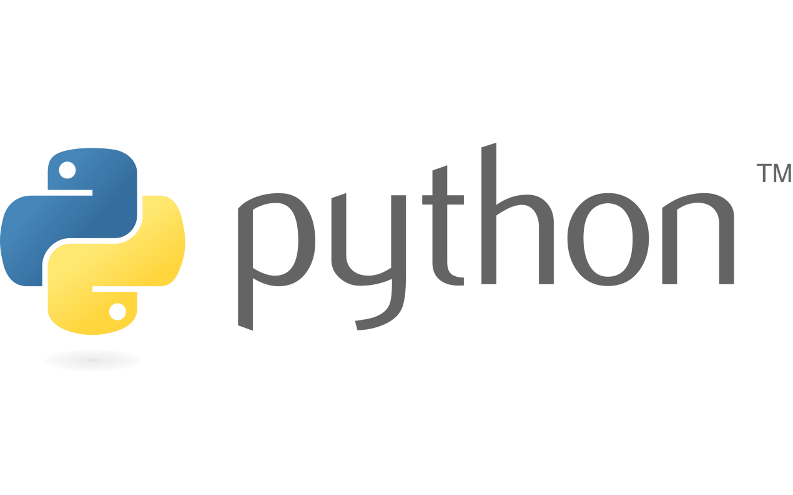

Рис. 5 – Современный логотип

Эта история описывает Гвидо как консервативного человека: он считал, что для хорошего продукта не нужна реклама, в маркетинг он не верил. В одном из интервью он предположил, что если бы он заплатил специалистам для того, чтобы они придумали название языка, то они бы потребовали слишком большую сумму за это, долго обсуждали и точно не выбрали бы «Python» (Рис. 8).

С одной стороны, такой ход с названием и простым логотипом не помешали Пайтону стать одним из самых важных и популярных языков программирования. Но с другой – Python обрёл свою славу лишь в 2004 году (спустя 13 лет после первой публикации) и продолжал набирать популярность с тех пор. Если бы существовал более мощный сценарный язык в то время, то Пайтон так и остался бы в тени.

## 2.5 Последующие обновления

* Python 1.0 появился в январе 1994 года. В этом обновлении язык обзавёлся некоторыми средствами функционального программирования.
* Python 2.0 появился в октябре 2000 года. В этой версии из нововведений можно выделить списковые включения (заимствовано из функциональных языков), добавление «системы сборки мусора», объединение базовых типов Python и классов.
  + Python 2.0 настолько взлюбился пользователям, что его поддержка продолжалась вплоть до 2020 года, несмотря на то что Python 3.0 вышел ещё в 2008 г.
* Python 3.0 вышел в декабре 2008 г. Главной проблемой третьей версии было нарушение обратной совместимости и изменение некоторых важных параметров, поэтому переход сообщества Python с 2.0 на 3.0 был такой продолжительный. Третья версия обновляется до сих пор.

На графе представлены даты обновлений (Рис. 6)

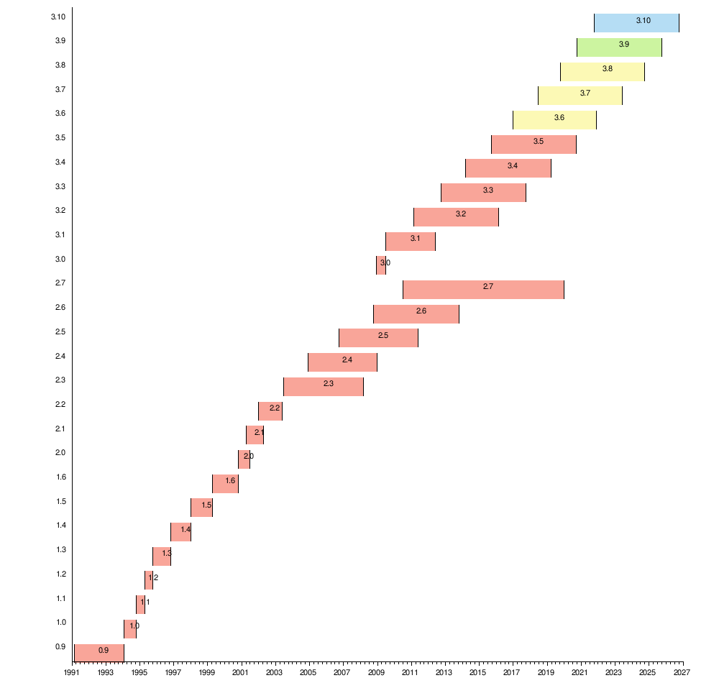

Рис.6 – Даты выхода разных версий Python

# 3 Вывод

Неспроста Гвидо ван Россум прославился как «великодушный пожизненный диктатор». Казалось бы, сделать всё это одному человеку невозможно:

* Посвятить свою жизнь информатике и программированию и проработать в научно-исследовательском центре несколько лет.
* Выложить бесплатный набор инструментов, который станет известен всему населению Земли.
* Собрать огромный коллектив, способный поддерживать и улучшать технологии.
* Более чем успешно монетизировать свой труд.
* 30 лет популяризировать свой язык программирования.

Однако, как мы убедились, всё перечисленное удалось основателю Python.

# Список литературы

1. Официальный сайт Python - <https://www.python.org/>
2. Интервью Гвидо ван Россума - <https://gvanrossum.github.io//interviews.html>
3. Статья «Создание Python» - <https://www.artima.com/articles/the-making-of-python>
4. Статья «Краткая история Python» на Skillbox - <https://skillbox.ru/media/code/kratkaya-istoriya-python/>
5. An Introduction to Python – Гвидо ван Россум
6. <https://www.python.org/doc/essays/> - Официальные доклады Гвидо ван Россума